CALENDÁRIO DE POSTAGEM MÊS: (1) MAR.ABR 2021 SEMANA 3
Visualize artes e vídeos na área restrita ao cliente do site da Agência Articule, no link abaixo:
https://www.agenciaarticule.com.br/rei-do-mate-west-shopping

SEMANA 03 | MÊS 01 DE 04 A 10 DE ABRIL

Data | Horário | Formato | Tema/Assunto | Conteúdo | Legenda | Status
04.ABR  DOMINGO | 15:00 | Imagem  Feed | Delivery | Arte 11 | Atenção CAMPO GRANDE!!!  Você pode se ter as delícias do Rei do Mate em sua casa. É só pedir pelo DELIVERY, através do Uber Eats ou do iFood.  Rei do Mate (West Shopping)  Peça agora mesmo!  #delivery #reidomate #reidomatewestshopping #campogrande #westshopping #ubereats #ifood #momentosgostosos #fiqueemcasa #fiquebem | AGUADANDO  APROVAÇÃO
04.ABR  DOMINGO | 15:00 | Storie |  | Arte 11 Storie | - x - | AGUADANDO  APROVAÇÃO
06.ABR  TERÇA | 18:00 | Imagem  Feed |  | Arte 12 | Amamos momentos felizes como esse registrado recentemente em nossa loja > Rei do Mate West Shopping <  Na foto: A diversão da família com a Anna Carolina e suas princesas: Íris Moreno (3 anos) e Bruna Queiroz (12 anos).  Nossa alegria maior é ver a satisfação de nossos clientes. Cliente pra gente é REI!  Rei do Mate (West Shopping) | AGUADANDO  APROVAÇÃO
06.ABR  TERÇA | 18:00 | Storie |  | Arte 12 Storie | - x - | AGUADANDO  APROVAÇÃO
08.ABR  QUINTA | 16:00 | Imagem  Feed |  | Arte 09 | A hora da sobremesa nunca foi tão aguardada!!!  Destaque para nossas tortas:  * Torta de Limão (Foto)  * Torta Pavê de Chocolate  * Torta de Banana com Doce de Leite  Experimente em fatias ou leve a torta inteira para casa. Uma boa dica para curtir momentos deliciosos!!!  Rei do Mate (West Shopping) | AGUADANDO  APROVAÇÃO
08.ABR  QUINTA | 16:00 | Storie |  | Arte 09 Storie  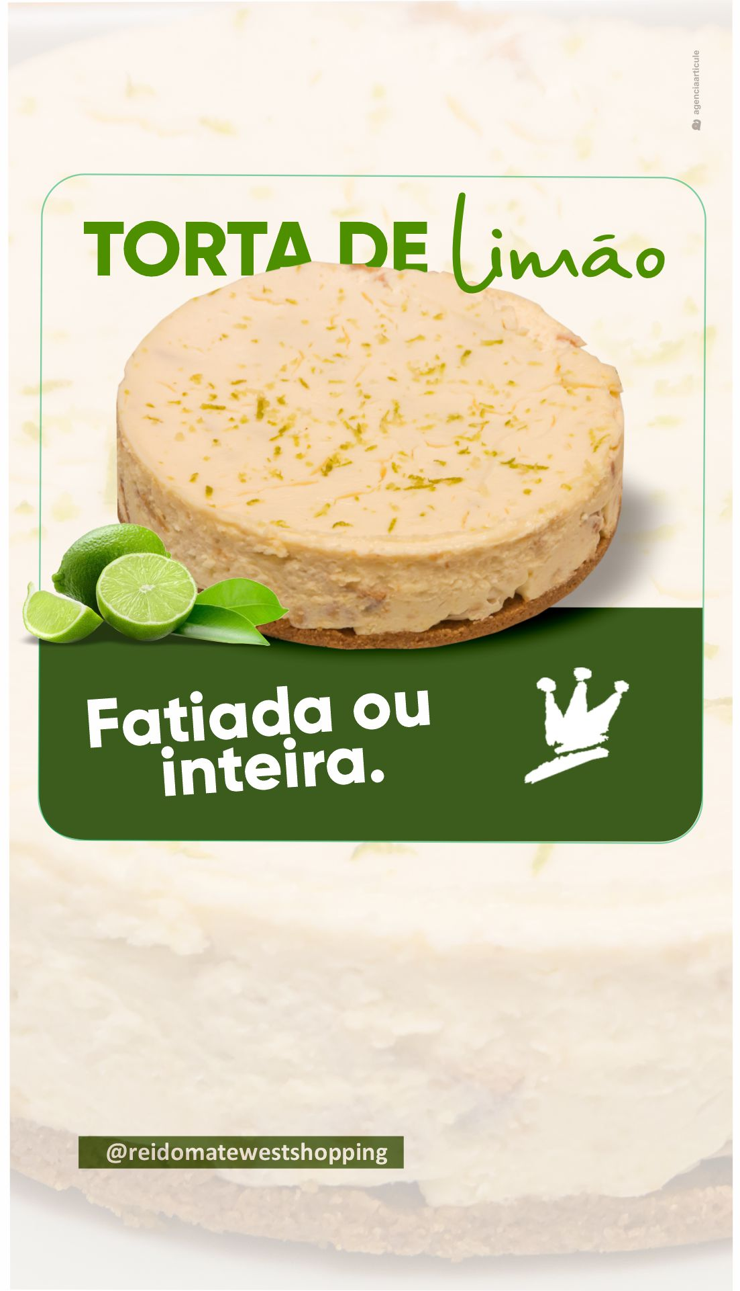 | - x - | AGUADANDO  APROVAÇÃO

